

Datum: 5. 1. 2013

Projekt: Kvalitní výuka

Registrační číslo: CZ.1.07/1.5.00/34.0731

Číslo DUM: VY_31_INOVACE_143

Jméno autora: Mgr. Lenka Pávková

Název práce: Weihnachten - Vokabeln

Předmět: Německý jazyk

Ročník: 1.

Časová dotace: 20 minut

Vzdělávací cíl: Žáci jsou schopni vytvořit z daných pojmů věty, které odrážejí konkrétní téma. Následně mohou i věty spojovat a vytvořit krátké vyprávění.

Pomůcky: pracovní listy, psací potřeby pro studenty, slovníky, počítač, projektor

Poznámka: Pracovní list navazuje na VY_32_INOVACE_141, VY_32_INOVACE_142. Žáci pracují samostatně, v případě potíží mohou pracovat ve dvojicích. Vyprávění o Vánocích mohou žáci prezentovat před třídou.

Inovace: Praktické procvičování konkrétního učiva v dané době – Vánoce. Zapojení audiovizuální techniky do výuky.

1) Jak se obrázky nazývají německy? Hledejte ve slovníku
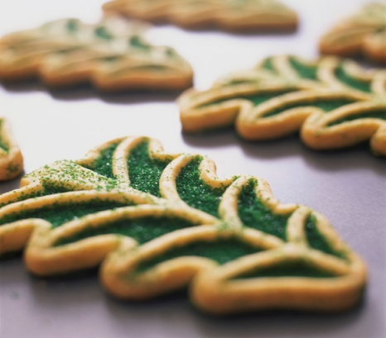

a) _________________________
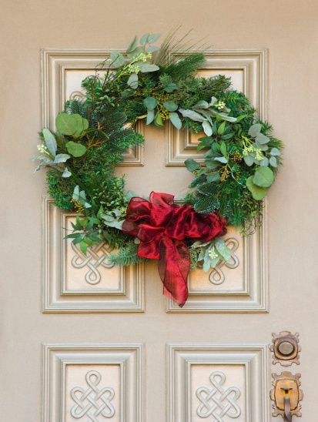

b) _________________________
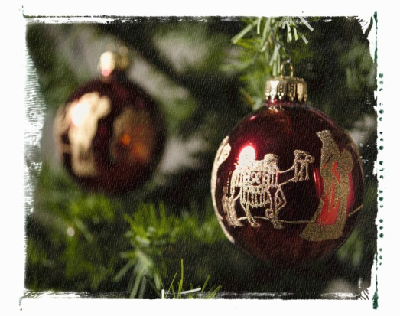

c) __________________________
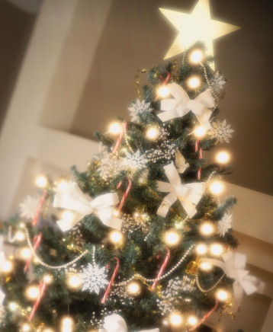

d) _________________________
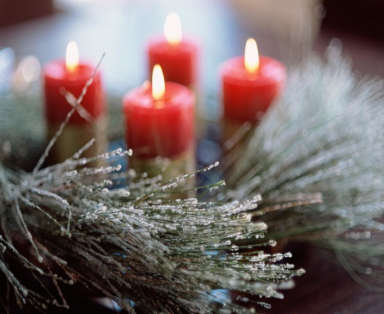 e) ______________________

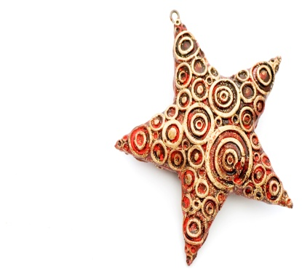

f) _______________________
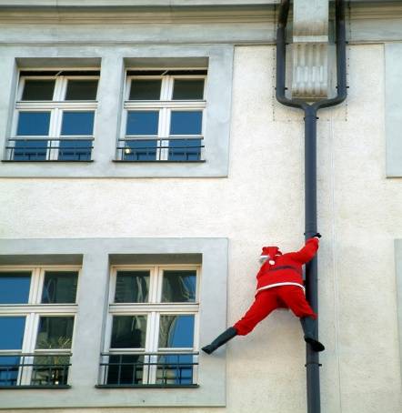

g) _____________________

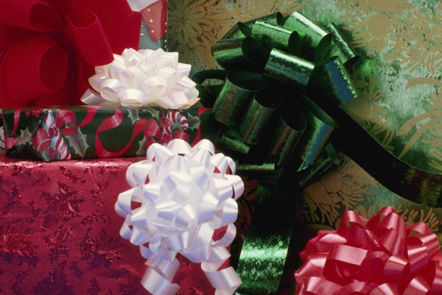

h) ______________________

Správné řešení:
a) Weihnachtsgebäck
b) Weihnachtskranz
c) Weihnachtsschmuck
d) Weihnachtsbaum
e) Kerzen (Weihnachtskerzen)
f) Stern (Weihnachtsstern)
g) Christkind
h) Weihnachtsgeschenk

2) Ke každému pojmu vytvořte větu, která s tématem souvisí

a) ______________________________________________________
b) ______________________________________________________
c) ______________________________________________________
d) ______________________________________________________
e) ______________________________________________________
f) ______________________________________________________
g) ______________________________________________________
h) ______________________________________________________

Správné řešení – například:
a) Ich backe Weihnachtsgebäck mit meiner Mutter.
b) Weihnachtskranz hängen wir immer an die Tür.
c) Weihnachtsschmuck gehört auf den Weihnachtsbaum.
d) Unser Vater kauft mit uns den Weihnachtsbaum.
e) Weihnachtskerzen stehen auf dem Tisch.
f) Oben auf dem Weihnachtsbaum haben wir immer den Stern.
g) Kleine Kinder glauben an das Christkind.
h) Weihnachtsgeschenk macht immer Freude.

Použitá literatura

NAVRÁTILOVÁ, Helena: Němčina – maturitní témata, nakladatelství Petra Velanová, Třebíč, 2007, ISBN 978-80-86873-06-0.

FISCHER-MITZIVIRIS, Anni: So geht´s noch besser, Ernst Klett Sprachen, Stuttgart, Deutschland, 2010, ISBN 978-3-12-675578-8.

JUSTOVÁ, Hana: Wir wiederholen fürs Abitur, Fragment, Havlíčkův Brod, 2003, ISBN 80-7200-284-8.

Klipart sady Microsoft Office 2010

